ФЕДЕРАЛЬНАЯ СЛУЖБА СУДЕБНЫХ ПРИСТАВОВ

|  |  |  |
| --- | --- | --- |
| **656056,**  **г. Барнаул,**  **ул. Пушкина, 17**  **тел. доверия**  **63-96-92**  **Колл-центр**  **29-59-38** |  | **Главное управление Федеральной службы судебных приставов по Алтайскому краю** |

*07 декабря 2022 года Пресс-релиз г. Барнаул*

**София Синько получила Гран-при регионального этапа смотра-конкурса «Солдаты антитеррора» Управления Росгвардии по Алтайскому краю**

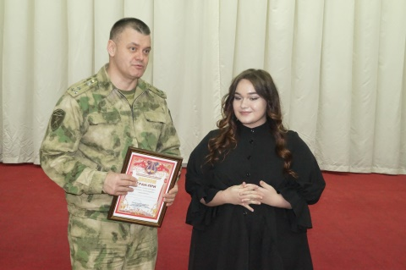В клубе регионального управления Росгвардии прошел отборочный этап всероссийского конкурса художественной самодеятельности войск национальной гвардии Российской Федерации «Солдаты антитеррора». Традиционно в смотре-конкурсе принимают участие самые талантливые военнослужащие, сотрудники и члены семей со всех подразделений краевого ведомства. А в этом году к росгвардейцам присоединились сотрудники Главного управления ФССП России по Алтайскому краю.

Коллегию жюри конкурса возглавила методист по вокалу Дома культуры «Центральный» города Барнаула Светлана Жуйкова. Творческие номера были представлены в четырех номинациях. Участники исполнили музыкальные и художественные произведения известных авторов и композиторов, а также стихи собственного сочинения.

«Благодарю всех участников конкурса за яркие выступления и подаренные зрителям эмоции. Каждый из вас сегодня стал победителем», - отметил конкурсантов заместитель начальника краевого Управления Росгвардии по военно-политической работе полковник Владимир Тарасов.

Гран-при смотра-конкурса завоевала София Синько, дочь заместителя начальника отдела организации исполнительного розыска, реализации имущества должников Главного управления Ярослава Синько.

Все участники были награждены памятными дипломами, а победители номинаций представят Алтайский край на окружном этапе смотра-конкурса, который пройдет в Новосибирске.

**Пресс-служба ГУФССП России по Алтайскому краю**